Формирование культурно – гигиенических навыков
Первая ступенька к здоровому образу жизни – это формирование культурно – гигиенических навыков. Эти навыки (опрятности, аккуратности в быту, навыки культуры еды, как неотъемлемой части культуры поведения) необходимо формировать у детей с раннего возраста. Надо правильно научить ребенка мыть руки перед едой, пользоваться индивидуальными предметами ухода (полотенце, носовой платок, салфетка, расческа, горшок, аккуратно убирать свою одежду, замечать непорядок в одежде, вытирать нос, умываться). Необходимо научить ребенка правильно сидеть за столом, самостоятельно пользоваться столовыми приборами при приеме пищи.
Одним из воспитательных приемов в этом возрасте является показ взрослого необходимых действий. Алгоритм обучения состоит из таких приемов:
-показ взрослого;
-совместные действия взрослый – ребенок (процесс обучения взрослым ребенка);
-самостоятельные действия ребенка.
Сначала взрослый приходит на помощь ребенку и вместе с ним выполняет действия, потом он переходит к словесным напоминаниям, когда действия уже освоены ребенком. При словесном объяснении навыки и умения вырабатываются быстрее и прочнее. Поэтому воспитатели должны, как можно чаще, использовать словесную инструкцию. При систематической работе по привитию культурно – гигиенических навыков в привычной для детей обстановке к 2, 5 лет дети выполняют необходимые действия по напоминанию, а иногда и самостоятельно.
Обеспечить уравновешенное поведение детей и быстрое образование у них необходимых навыков и умений можно только при согласованных действиях всех сотрудников, занятых воспитанием детей. Необходимо помнить о таких правилах:
1.Обращение с детьми должно быть ровным, спокойным и ласковым.
Маленькие дети легко возбудимы, и при общении с ними нельзя допускать громких окриков и резких движений. Дети легко внушаемы, им быстро передается настроение окружающих. Поэтому плохое настроение сотрудники должны оставлять за порогом детского сада.
2.Необходимо приучать детей к спокойному выполнению требований взрослых.
Если вы требуете выполнения движения от ребенка и будете добиваться от него его выполнения, то на слово «нельзя» ребенок не допустит недозволенного действия. Если вы отступаете от своего требования, когда ребенок капризничает и не хочет что – то делать, то выработаете у ребенка добиваться своего желаемого через свой крик.
3.Предъявляемые взрослым требования для ребенка должны быть посильными и обоснованными.
Если задание для ребенка трудное, и он не может в данный момент его выполнить, то помогите ему. Запомните, что до трех лет ребенку трудно сидеть, так как у него еще не окреп позвоночник. Задержка движения ребенка может быть только на короткое время. Поэтому, даже сидя, ребенок продолжает двигаться: топает ногами, делает движения руками.
Когда ребенок начинает понимать, то все действия, которые вы требуете от него, необходимо обосновывать: «Надо завязать шарф, а то на улице похолодало».
4.Поведение взрослых – образец для ребенка.
Дети начинают рано подражать тому, что видят, слышат. Они производят действия и слова от окружающих его взрослых. Надо быть осторожными в присутствии детей и не делать того, чтобы мы не хотели видеть это у своих воспитанников. Надо прививать детям только положительное, чтобы потом не пришлось заниматься их перевоспитанием.
5.Недопустимы частые запреты.
Надо создать такую окружающую среду для развития ребенка, чтобы в ней как можно меньше было запретов. Если же вы запрещаете что – то, надо направить деятельность ребенка на другое, таким образом, переключить его внимание.
6.Любое обучение начинайте с себя, показывая ребенку, как правильно делать.
Будьте терпеливы в обучении и спокойны, все свои действия проговаривайте.
Гигиенические процедуры
Кто зубы не чистит, не моется с мылом,
Тот вырасти может болезненным, хилым.
Дружат с грязнулями только грязнули,
Которые сами в грязи утонули.
Из них вырастают противные бяки,
За ними гоняются злые собаки.
Грязнули боятся воды и простуд,
А иногда вообще не растут.
М.Котин.
При обучении гигиеническим процедурам особенно важен индивидуальный подход. Обратите внимание на температуру воды. Каждому ребенку нравится вода определенной температуры. При обучении гигиеническим процедурам следите за состоянием своей кожи и длинной своих ногтей, так как кожа ребенка очень нежна, и ее легко поранить.
При обучении процедурам начинайте с себя. Помойте руки, объясняя ребенку, что вы делаете и для чего. Потом полюбуйтесь своими чистыми руками. При обучении гигиеническим процедурам важно научить ребенка получать удовольствие от чистоты своего тела, чистоты одежды. Важно сформировать у него положительное отношение к предметам личной гигиены, как средству защиты своего здоровья.
Мытье рук и умывание
Для более легко усвоения навыков, связанных с усвоением действий, действия членят на несколько операций. Создается определенный алгоритм действий. Рассмотрим алгоритм умывания.
1.Сначала засучиваем рукава.
2.Мочим кисти рук под водой.
3.Намыливаем руки: сначала ладошки, а потом каждый пальчик.
4.Кладем мыло в мыльницу, если это не жидкое мыло.
5.Тщательно ополаскиваем руки, не разбрызгивая воды.
6. Берем полотенце и насухо вытираем руки.
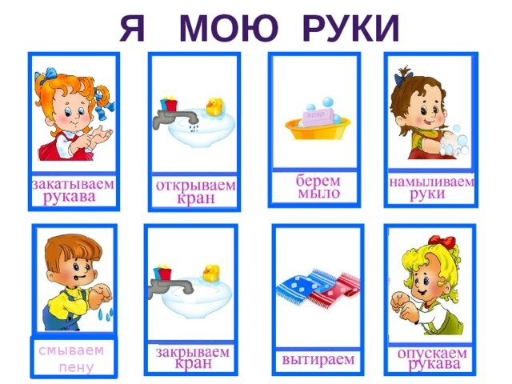
Если ребенок боится умываться, то лицо его лучше протереть влажной салфеткой, а потом постепенно подводить его к умыванию водой. При этом не забывайте о комфортной температуре воды.
Обширное умывание – это не только гигиеническая процедура. Если это делать водой определенной температуры, то она становится закаливающей процедурой. Процедуру проводят после прогулки или после сна. Для этого ребенок остается в трусиках и маячке. Ребенок поочередно, движением от кончиков пальцев к локтю, обмывает руки водой. Затем, набрав в пригоршни воды, обмывает шею от основания головы к плечам. Потом мокрыми ладошками растирает верхнюю часть груди.
Сделать умывание приятной процедурой помогают стихи и произведения устного народного творчества.
Ой, лады, лады,
Не боимся мы воды.
Чисто умывайся,
(Имя ребенка) улыбайся.
Приказ
Кран, откройся! Нос, умойся!
Мойтесь сразу
Оба глаза!
Мойтесь, ушки!
Мойся, шейка!
Шейка, мойся
Хорошенько!
Мойся, мойся,
Обливайся!
Грязь, смывайся!
Грязь, смывайся!
Э.Мошковская
Туалет носа
Этой процедуре учим ребенка с первых дней пребывания в яслях, так как грязный нос затрудняет дыхание ребенка. Дыхание носом тренирует диафрагму. А при дыхании ртом грудная клетка расширяется слабо и может остаться недоразвитой. Постоянное дыхание ртом может вызвать у ребенка деформацию лица, оно становится узким и вытянутым, верхняя челюсть развивается неправильно, зубы растут криво. У детей с дефектом носового дыхания уже в раннем возрасте отмечаются рассеянность, подавленность, раздражительность, плаксивость, плохое настроение, у них ослабевает память.
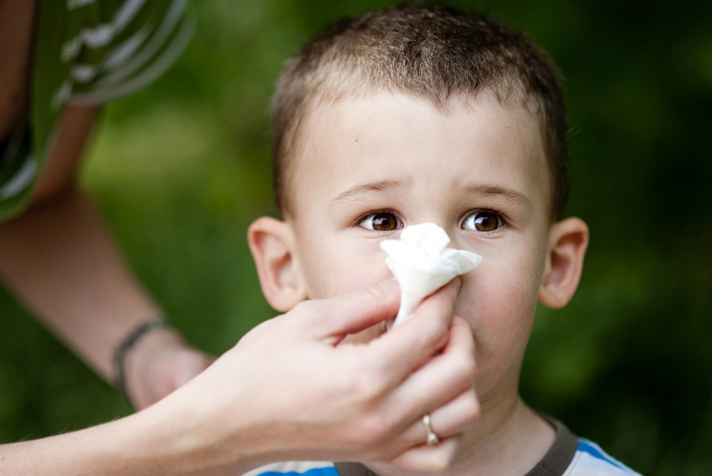
Рассмотрим алгоритм туалета носа – высмаркивание.
Высмаркивание.
1.Смочить носик водой.
2. Зажать ноздрю пальцем и выдуть из нее содержимое.
3.Зажать другую ноздрю пальцем и выдуть ее содержимое.
4.Промыть носик водой.
Туалет носа совершается перед принятием пищи, перед выходом на прогулки и после ее возвращения, после дневного сна, а также по мере необходимости.
Профилактические процедуры.
При объявлении карантина на вирусные инфекции детей учат обрабатывать носик оксолиновой мазью. Мазь выдавливается на кончик мизинчика, и ребенок ею обрабатывает носовые проходы. А втягивание ноздрями из ладошки поочередно ноздрями морской воды избавляет детей от насморка. На литр воды добавляют 1 чайную ложку морской соли и проводят процедуру. Можно вместо втягивания воды заливать в одну ноздрю эту воду из спринцовки. При этом нельзя наклонять голову сильно вниз, так как вода может залиться в горло. При такой процедуре одна ноздря тоже закрывается пальчиком.
Гигиена полости рта
Полоскание полости рта
Благодаря этой процедуре мы бережем зубы и развиваем мышцы лица, мимику. Надо приучить детей полоскать рот сразу же после приема пищи. Тогда эта процедура будет эффективной против кариеса зубов. Для полоскания рта детям даются небольшие чашки с водой комнатной температуры или с настоем трав (ромашки, шалфея, календулы, коры дуба) в объеме 50-60 мл.
Алгоритм полоскания зубов:
1.Набрать в рот глоток воды.
2.Движением мышц щек и рта двигаем воду от одной щеке к другой несколько раз.
3.Затем «прогоняем» воду вверх – вниз между губами и зубами.
4.Потом «прогоняем» воду пульсирующими движениями слева направо до упора.
Делать надо для эффективности данной процедуры 5-6 глотков.
Чтобы дети хотели это делать, надо чаще их хвалить и чашки с водой ставить так, чтобы они находились на пути следования детей в умывальную комнату, создать, таким образом, эффект наталкивания: увидел – захотел это сделать.
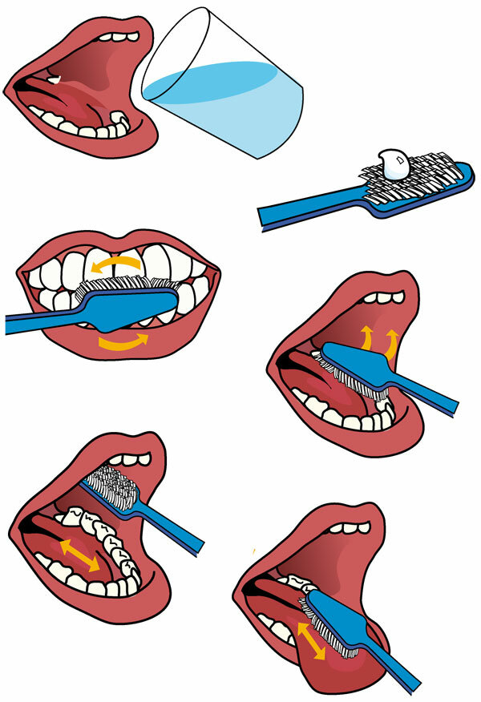

Обучение чистке зубов
Авторы программы «Радуга» советуют обучать детей чистке зубов в средней группе, в других методических пособиях это советуют делать на третьем году жизни. Лично я начала это делать со своим внуком в 2 года, как только он проявил интерес к зубной щетке и стал с ней играть, то есть копировать мои движения. Как обучить ребенка чистить зубы?
Обучение проводить только индивидуально. Сначала это надо делать мокрой щеткой без зубной пасты. Важно научить ребенка правильно выполнять движения чистки зубов, чтобы не повредить зубную эмаль.
Сначала с ребенком в зеркале надо рассмотреть его зубы, при помощи чистых пальчиков дать возможность ребенку обследовать их: потрогать острые края, поводить пальчиком по внешней и внутренней стороне зубов. Потом проводим обучение этой процедуре в несколько этапов.
1 этап
1.Сначала даем ребенку рассмотреть зубную щетку, потом показываем, как ее промывать под водой.
2.Показать, как чистить зубы на какой – либо игрушке, где видны зубы.
3.Показать, как надо ухаживать за щеткой: промыть под водой, намылить и оставить в стаканчике. Мыло выполняет роль консерванта зубной щетки от микробов.
2 этап
1.Показывает на себе, как правильно чистить зубы. Объясняет, что надо начинать чистку зубов с коренных, затем – передних, начиная с внутренней поверхности. Щетка движется вдоль зубов от десен вниз, как будто подметает зубы. Обратите внимание ребенка, что щетка проникает между зубами, так как там всегда остаются остатки пищи.
2.Ребенок сам чистит зубы мокрой щеткой без зубной пасты.
3 этап
Это обучение чистке зубов при помощи зубной пасты.
1.Сначала дети наносят пасту на зубы при помощи указательного пальца и втирают ее в зубы в течение 1 минуты. Стоматологи советуют пользоваться пастой «Чебурашка», «Фтородент».
2.Чистят зубы, используя зубную щетку.
Зубы необходимо чистить каждый раз после приема пищи. У стоматологов есть тест контроля чистки зубов. Надо развести медицинский йод кипяченой водой в пропорции 1:1. Смочить ватный тампон этим раствором и провести по передним зубам от клыка до клыка. Если зубы полностью окрасились в интенсивный желтый цвет, то уход за зубами нерегулярный. Если зубы пожелтеют на 1\4, то ребенок их чистит неумело. Если зубы остались белыми, то ребенок их чистит правильно и регулярно.
Еще стоматологи советуют для снятия зубного налета полоскать рот раствором пищевой соды.
Приемы укрепления зубов
1.Выполнять упражнения по тренировке зубов – энергичное жевание, отведение челюсти в стороны.
2.Необходимо есть после еды твердую пищу, например, яблоко или морковь.
3.Напитки, содержащие вещества для укрепления зубов, пить медленно, задерживая их во рту (молоко, чай).
4.Полоскать рот после каждой еды водой, а лучше минеральной, типа «Боржоми», «Нарзан» или раствором пищевой соды (1/4 чайной ложки на стакан воды).
5.Чистить зубы 2-3 раза в день.
6.После чистки зубов втирать в эмаль 2 минуты пальцем зубную пасту для ее укрепления.
7. Не есть много сладостей и мучных изделий.
8.Между приемами пищи полоскать рот раствором поваренной соли терпимой солености.
Ребенка дошкольного возраста необходимо показывать стоматологу 2-3 раза в год. Надо помнить, что ребенок, у которого не болят зубы, не боится посещения кабинета этого врача.
Старший воспитатель Н.В.Елжова
(Из книги Н.В.Ежовой «Здоровй образ жизни в дошкольном образовательном учреждении». Ростов н/Д: Феникс, 2011-215.- (Сердце отдаю детям).
Интернет-ресурсы картинок:
https://yandex.ru/images/search?text

